

|  |
| --- |
| **№ 58**  **30 декабря 2022 г.** |

**Бюллетень**

**органов местного самоуправления города Татарска Татарского района Новосибирской области**

Официальные документы

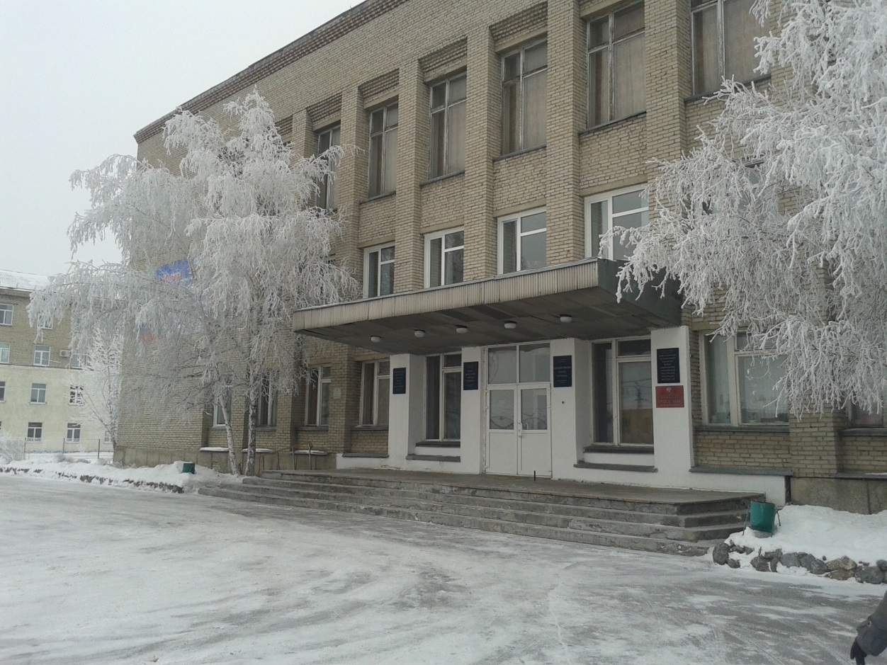

**2022 год**

**СОДЕРЖАНИЕ:**

**- Постановление администрации города Татарска Татарского района Новосибирской области № 456 от 30.12.2022 «**О перерегистрации граждан, состоящих на учете в качестве нуждающихся в жилых помещениях муниципального жилищного фонда, предоставляемых по договорам социального найма**».**

**АДМИНИСТРАЦИЯ ГОРОДА ТАТАРСКА**

**ТАТАРСКОГО РАЙОНА НОВОСИБИРСКОЙ ОБЛАСТИ**

**ПОСТАНОВЛЕНИЕ**

от 30.12.2022г. № 456

О перерегистрации граждан, состоящих на учете в качестве нуждающихся в жилых помещениях муниципального жилищного фонда,

предоставляемых по договорам социального найма

Руководствуясь пунктом 3 части 1 статьи 14 Жилищного кодекса РФ, Законом Новосибирской области от 04.11.2005 года № 337-ОЗ «Об учете органами местного самоуправления граждан в качестве нуждающихся в жилых помещениях, предоставляемых в Новосибирской области по договорам социального найма», Уставом города Татарска Татарского района Новосибирской области,

ПОСТАНОВЛЯЮ:

1. Отделу экономики, имущества и земельных отношений администрации города Татарска Татарского района Новосибирской области:

1.1.Провести в период с 01.01.2023 г. по 01.04.2023 года перерегистрацию граждан, состоящих на учете в качестве нуждающихся в жилых помещениях по договорам социального найма в администрации города Татарска Татарского района Новосибирской области.

2. Гражданам, состоящим на учете в качестве нуждающихся в жилых помещениях по договорам социального найма в администрации города Татарска Татарского района Новосибирской области необходимо в период с 09 января по 01 апреля 2023 года представить в администрации города Татарска Татарского района Новосибирской области сведения, подтверждающие статус нуждающихся в жилых помещениях.

3 . Перерегистрацию считать проведенной после внесения изменений в учетное дело граждан.

4. В срок до 30.04 .2023 года составить уточненный о список граждан, состоящих на учете в качестве нуждающихся в жилых помещениях по договорам социального найма в администрации города Татарска Татарского района Новосибирской области, а также списки граждан, имеющих право на внеочередное получение жилых помещений (отдельно по каждой категории).

5. Утвердить Порядок проведения перерегистрации граждан, состоящих на учете в качестве нуждающихся в жилых помещениях по договорам социального найма в администрации города Татарска Татарского района Новосибирской области, согласно приложению к постановлению.

6. Отделу организационно-контрольной, кадровой и правовой работы администрации города Татарска Татарского района Новосибирской области данное постановление разместить в официальном печатном издании администрации города Татарска Татарского района Новосибирской области «Бюллетене органов местного самоуправления города Татарска Татарского района Новосибирской области», на официальном сайте администрации города Татарска Татарского района Новосибирской области в сети "Интернет" www.admtatarsk.nso.ru

7. Контроль за исполнением настоящего постановления возложить на заместителя главы администрации города Татарска Татарского района

Новосибирской области Л.Л. Кузнецову.

Глава города Татарска

Татарского района Новосибирской области А.В. Сиволапенко

Утвержден постановлением администрации:

города Татарска

Татарского района

Новосибирской области

от 30.12.2022г. № 456

**ПОРЯДОК**

проведения перерегистрации граждан, состоящих на учете в качестве нуждающихся в жилых помещениях по договорам социального найма в администрации города Татарска Татарского района Новосибирской области

**1**. Перерегистрация граждан,состоящих на учете в качестве нуждающихся в жилых помещениях по договорам социального найма в администрации города Татарска Татарского района Новосибирской области проводится в соответствии с жилищным [законодательством Российской Федерации](https://pandia.ru/text/category/zakoni_v_rossii/) .

**2**. Для осуществления перерегистрации администрация города Татарска Татарского района Новосибирской области (далее – администрация) уведомляет граждан, состоящих на учете в качестве нуждающихся в жилых помещениях по договорам социального найма в администрации города Татарска Татарского района Новосибирской области, через средства массовой информации, путем публикации в бюллетене органов местного самоуправления и на официальном сайте администрации города Татарска Татарского района Новосибирской области.

**3**. Для прохождения перерегистрации гражданин обязан представить в администрацию сведения, подтверждающие его статус нуждающегося в жилом помещении. Порядок подтверждения может быть следующим:

а) в случае, если у гражданина за истекший период не произошло изменений в ранее представленных сведениях, то оформляется расписка гражданина, в которой он подтверждает неизменность ранее представленных им сведений (приложение№1):

б) в случае, если в составе сведений о гражданине произошли изменения, гражданин обязан представить новые документы, подтверждающие произошедшие изменения. В этом случае администрация должна осуществить проверку обоснованности отнесения гражданина к нуждающемуся в жилом помещении с учетом новых представленных документов. Гражданин несет ответственность за достоверность представленных сведений.

**4**. Для прохождения процедуры перерегистрации граждане предоставляют в администрацию:

1) заявление о перерегистрации (приложение №2);

2) паспорт или иной документ, удостоверяющий личность и подтверждающий гражданство Российской Федерации гражданина и членов его семьи;

3) копии документов, подтверждающих родственные отношения гражданина и лиц, указанных в качестве членов его семьи (свидетельство о рождении детей, свидетельство о заключении или расторжение брака , свидетельство об усыновлении (удочерении) , решение органа опеки и попечительства о назначении гражданина опекуном в отношении недееспособного лица, решение суда о признании членом семьи др.);

4) выписки из домовой книги или справки о регистрации по месту жительства о составе семьи и занимаемых жилых помещениях с указанием [общей площади](https://pandia.ru/text/category/obshaya_ploshadmz/) жилого помещения;

5) выписку из Единого государственного реестра недвижимости об основных характеристиках и зарегистрированных правах на объект недвижимости:

а) о наличии (отсутствии) жилого помещения в собственности гражданина и каждого из членов его семьи;

б) о совершении (не совершении) в течение 5 лет, предшествующих дате подачи  
заявления, гражданско-правовых сделок гражданином и каждым из членов его семьи в отношении жилых помещений, находящихся в собственности гражданина и членов его семьи;

6) свидетельство о перемене имени( в случае перемены фамилии, собственно имени и ( или) отчества гражданина и ( или) членов его семьи).

**5.** Помимо указанных в п.4 настоящего Порядка документов, для перерегистрации предоставляются:

1) малоимущими гражданами:

а) справка о признании их малоимущими;

б) гражданином, являющимся нанимателем жилого помещения по договору социального найма или членом семьи нанимателя жилого помещения по договору социального найма, - договор социального найма. В случае отсутствия договора социального найма гражданин представляет иной документ, на основании которого может быть установлен факт проживания в жилом помещении на условиях договора социального найма;

в)гражданином, являющимся собственником жилого помещения или членом семьи собственника жилого помещения, - правоустанавливающие документы на объекты недвижимости, права на которые не зарегистрированы в Едином государственного реестра недвижимости об основных характеристиках и зарегистрированных правах на объект недвижимости;

г) гражданином, проживающим в жилом помещении, признанным непригодным для проживания, - решение уполномоченного органа о признании жилого дома (жилого помещения) непригодным для проживания;

д) гражданином, имеющим в составе семьи больного, страдающего тяжелой формой хронического заболевания, при которой совместное проживание с ним в одной квартире невозможно, по перечню, установленному уполномоченным

Правительством Российской Федерации федеральным органом исполнительной власти, - медицинская справка о наличии соответствующего заболевания;

е) гражданином, не являющимся нанимателем жилого помещения по договору социального найма или членом семьи нанимателя жилого помещения по договору социального найма либо собственником жилого помещения или членом семьи собственника жилого помещения, - документ, подтверждающий законное основание владения и (или) пользования жилым помещением;

1. гражданами, относящимися к категориям граждан, имеющим право на получение мер социальной поддержки по обеспечению жилыми помещениями в соответствии с федеральными законами, которыми полномочия Российской Федерации по предоставлению мер социальной поддержки по обеспечению жилыми помещениями переданы органам государственной власти субъектов Российской Федерации, - документы, предусмотренные абзацами "б" - "е" подпункта 1 настоящего пункта, а также документы, подтверждающие отнесение заявителя к предусмотренным федеральными законами категориям граждан;
2. гражданами, относящимися к иным категориям граждан, имеющим право состоять на учете, в соответствии с федеральным законодательством и законодательством Новосибирской области, - документы, подтверждающие это право.

В случае, если документы, предусмотренные подпунктами 3-6 пункта 4, абзацами "а", "г" пункта 5, не представлены гражданином, администрация запрашивает необходимую информацию в рамках межведомственного информационного взаимодействия.

1. Документами, подтверждающими размер дохода семьи и стоимости имущества, находящегося в собственности членов семьи, для расчета потребности в средствах на приобретение жилья в целях признания граждан малоимущими, являются:
2. справка о составе семьи гражданина. В случае подачи гражданами, связанными родственными отношениями, нескольких заявлений одно и то же лицо не может быть указано в двух и более заявлениях;
3. справки о доходах гражданина и членов его семьи, полученные от работодателей, а также иные справки о получении доходов гражданином и членами его семьи за последние 12 месяцев, предшествующих месяцу подачи заявления;
4. копии налоговых деклараций, поданных гражданином и членами его семьи, в случаях ведения предпринимательской деятельности, облагаемой по упрощенной системе налогообложения, налогом на доходы физических лиц, единым налогом на вмененный доход для отдельных видов деятельности, единым сельскохозяйственным налогом, а также копии налоговых деклараций, поданных гражданином и членами его семьи, в соответствии с особенностями исчисления налога в отношении отдельных видов доходов, предусмотренных Налоговым кодексом Российской Федерации;
5. документы, подтверждающие право собственности гражданина и членов его семьи на подлежащее налогообложению недвижимое имущество, земельные участки, транспортные средства;
6. кадастровые справки о кадастровой стоимости объектов недвижимости, принадлежащих на праве собственности гражданину и членам его семьи, документы, подтверждающие рыночную стоимость транспортных средств, принадлежащих на праве собственности гражданину и членам его семьи.

**7**. Администрация в ходе перерегистрации уточняет изменения в жилищных условиях граждан, состоящих на учёте, а также другие обстоятельства, имеющие значение для подтверждения нуждаемости в улучшении жилищных условий в администрации города Татарска Новосибирской области, и снимает граждан с учёта нуждающихся в жилых помещениях предоставляемых по договорам социального найма, в случаях:

1) подачи ими заявления о снятии с учёта;

2) утраты ими оснований, дающих право на получение жилого помещения по договору  
социального найма;

3) их выезда на постоянное место жительства в другое [муниципальное образование](https://pandia.ru/text/category/munitcipalmznie_obrazovaniya/);

4) получения ими в установленном порядке от органа государственной власти или  
органа местного самоуправления бюджетных средств на приобретение или строительство  
жилого помещения;

5) предоставления им в установленном порядке от органа государственной власти или  
органа местного самоуправления [земельного участка](https://pandia.ru/text/category/zemelmznie_uchastki/) для [строительства жилого](https://pandia.ru/text/category/stroitelmzstvo_zhilmzya/) дома;

6) выявления в документах, предоставленных ими в орган, осуществляющий постановку  
на учёт, сведений, не соответствующих действительности и послуживших основанием принятия на учёт, а также неправомерных действий должностных лиц органа, осуществляющего постановку на учёт, при решении вопроса о постановки на учёт.

**8**. Снятие граждан с учёта нуждающихся в жилых помещениях по договорам социального найма в администрации осуществляется постановлением главы администрации города Татарска Татарского района Новосибирской области.

**9**. О снятии с учёта граждан, состоящих на учете в качестве нуждающихся в жилых помещениях по договорам социального найма в администрации граждане уведомляются письменно.

**10**. Перерегистрация граждан считается проведенной только после внесения изменений в учетные дела и в списки граждан, нуждающихся в жилых помещениях по договорам социального найма.

Приложение № 1

к Порядку проведения перерегистрации граждан,

состоящих на учете в качестве нуждающихся

в жилых помещениях на территории

города Татарска Татарского района

Новосибирской области

Главе города Татарска Татарского

района Новосибирской области

от___________________________

зарегистрированного (ой) по адресу:

Новосибирская область, город Татарск

ул.____________________________.

тел.____________________________

Расписка

Прошу провести перерегистрацию на основании документов, представленных ранее для постановки на учет граждан, нуждающихся в жилых помещениях, так как обстоятельства, являющиеся основанием для постановки на учет, не изменились.

Содержание п п. 6 п. 1 ст. 56 Жилищного кодекса Российской Федерации мне известно.

______________ «________»___________2023 г.

(подпись)

Приложение № 2

к Порядку проведения перерегистрации граждан,

состоящих на учете в качестве нуждающихся

в жилых помещениях на территории

города Татарска Татарского района

Новосибирской области

Главе города Татарска

Татарского района Новосибирской области

от_________________________

зарегистрированного (ой) по адресу:

Новосибирская область, город Татарск,

ул.___________________________

тел.___________________________

Заявление

На основании представленных документов прошу провести перерегистрацию. Основанием для принятия на учет граждан, нуждающихся в жилых помещениях, является: ________________________________________________________

Состав семьи:

|  |  |  |
| --- | --- | --- |
| Ф.И.О. | Степень родства | Дата рождения |
|  |  |  |
|  |  |  |
|  |  |  |
|  |  |  |

Содержание ст. 56 Жилищного кодекса Российской Федерации мне известно. Прилагаю следующие документы:

1. копию свидетельства о рождении - 1 лист;
2. выписку из домовой книги - 1 лист;
3. копия паспорта - 1 лист,

4 ……………………..

_________________ «________»_______________2023 г.

(подпись)

|  |  |  |  |  |
| --- | --- | --- | --- | --- |
| Редакционный совет:  - Баранова Т. В.  - Логачева В. В.  - Лаушкин А. О. | Адрес издателя:  632122, Новосибирская область,  г. Татарск, ул. Ленина, 96  Тел.: 21655, 20066 | Соучредители:  - Администрация  г. Татарска  - Совет депутатов  г. Татарска | Электронная версия Бюллетеня размещена на официальном сайте администрации http://www.admtatarsk.nso.ru | Тираж:  100 экз. |

**Распространяется бесплатно**